Degradação do efluente gerado na etapa de tingimento de peles de peixe utilizando catalisadores suportados em zeólita A

Maycon Vinícius de Senna Ribeiro (PIBIC/Fundação Araucária/Unioeste), Veronice Slusarski-Santana (Orientadora), e-mail: veronice_equnioeste@hotmail.com

Universidade Estadual do Oeste do Paraná/Centro de Engenharias e Ciências Exatas/Toledo, PR.

Área e subárea: Engenharia Química, Tecnologia Química.

Palavras-chave: Fotocatálise, ZnO, Nb₂O₅.

Resumo

O objetivo do trabalho foi avaliar a degradação do efluente gerado na etapa de tingimento de peles de peixe por fotocatálise heterogênea empregando catalisadores suportados e mássicos. Foram preparados os catalisadores suportados 5%ZnO/A, 10%ZnO/A, 0,1%Fe₂O₃-5%ZnO/A e 0,1%Nb₂O₅-5%ZnO/A pelo método da impregnação úmida e os catalisadores mássicos ZnO, 0,1%Fe₂O₃-5%ZnO e 0,1%Nb₂O₅-5%ZnO pela mistura mecânica dos óxidos. Os catalisadores foram caracterizados por análise textural, DRX, FTIR, espectroscopia fotoacústica e pH_{PCZ}. Os testes fotocatalíticos, sob radiação UV 250 W, tiveram duração de 3 h e foram testadas diferentes concentrações (1 e 2 gL⁻¹) de catalisador na degradação de 300 mL do efluente. A eficiência do processo foi avaliada em termos de condutividade, turbidez, descoloração e DQO. Os resultados das análises de caracterização mostraram que os catalisadores apresentaram características estruturais e eletrônicas semelhantes, baixa área superficial e cristalinidade. A partir dos testes fotocatalíticos, observou-se que o aumento da massa de catalisador e do teor de ZnO apresentou efeito positivo na eficiência do processo em termos de aumento da condutividade. O processo fotocatalítico ocasionou redução significativa da turbidez, principalmente para o 0,1%Fe₂O₃-5%ZnO/A. O melhor resultado de descoloração (13%) foi obtido com 10%ZnO/A (2 gL⁻¹) nas primeiras horas de teste. A descoloração com os catalisadores mássicos foi maior (47%).

Introdução

Com a intensificação da piscicultura, a demanda pelo filé de peixe torna-se cada vez maior e surgem os resíduos oriundos deste processo. Dentre estes resíduos, as peles de peixe se destacam, sendo o processo de curtimento uma alternativa viável de reutilização. No processo de curtimento, as peles são submetidas a várias etapas, na de tingimento utiliza-se grande quantidade de água e corantes, gerando grandes volumes de efluente que precisa ser tratado (Maluf, 2010; Marin et al., 2014).
Dentre os Processos Oxidativos Avançados (POAs) que podem ser aplicados no tratamento deste tipo de efluente, tem-se a Fotocatálise Heterogênea, resultado da combinação da fotoquímica e um processo catalítico sólido heterogêneo que usualmente emprega partículas de óxido metálico, um semicondutor, suspenso ou imobilizado (Peternela & Santana, 2013).
Desta forma, o objetivo desse trabalho foi avaliar a degradação do efluente gerado na etapa de tingimento de peles de peixe utilizando catalisadores mássicos e suportados em zeólita A a base de ZnO, Nb₂O₅ e Fe₂O₃.

Materiais e Métodos

Os catalisadores suportados foram preparados pelo método da impregnação úmida. Foram utilizados zeólita 3A (Oxanyl) como suporte, nitrato de zinco (Química Fina) solubilizado em água deionizada como fonte de ZnO (5 e 10%), nitrato de ferro III (Vetec) solubilizado em água deionizada como fonte de Fe₂O₃ (0,1%) e ácido nióbico (HY-340 da CBMM) dissolvido em ácido oxálico (0,5 molL⁻¹) para o teor de 0,1% de Nb₂O₅. Os catalisadores mássicos foram preparados pela mistura dos óxidos puros nas mesmas proporções dos suportados. Todos esses materiais foram calcinados a 400ºC/5 h. Os catalisadores e o suporte foram caracterizados por Análise Textural (QuantaChrome NOVA), DRX (Shimadzu XDR 6000), Espectroscopia fotoacústica (aparato montado na UEM), Microscopia Ótica (OLYMPUS BX-41), FTIR (Perkin Elmer FT-IR/NIR) e Ponto de Carga Zero (pH_{PCZ}).
O efluente real da etapa de tingimento da pele de peixe era composto do corante Acid Green 16 (C₃₁H₃₃N₂NaO₆S₂) da Kromática e de ácido fórmico. O efluente foi diluído 1:10 e 500 mL do mesmo juntamente com 1 ou 2 gL⁻¹ de catalisador foram irradiados por radiação UV (EMPALUX, 250 W) durante 3 h. As amostras foram coletadas e analisadas por espectrofotometria UV-Vis (Shimadzu UV-1800) entre 350-800 nm, pH (TECNAL pH meter TEC-2), turbidez (La Motte 2020 Turbidimeter), condutividade elétrica (MS Tecnopon) e DQO (APHA, 2005).

Resultados e Discussão

Os resultados de análise textural, DRX e espectroscopia fotoacústica obtidos para os catalisadores suportados podem se observados na Figura 1. Observa-se que todos os materiais apresentaram isotermas do tipo IV, com histerese característica de materiais mesoporosos (Figura 1.A), que a cristalinidade da zeólita A se manteve após a impregnação, identificando-se os picos referentes ao ZnO e Nb₂O₅ (Figura 1.B) e que houve um aumento da intensidade do sinal fotoacústico com a impregnação do ZnO e dos óxidos mistos (Figura 1.C).

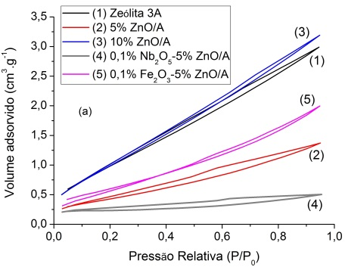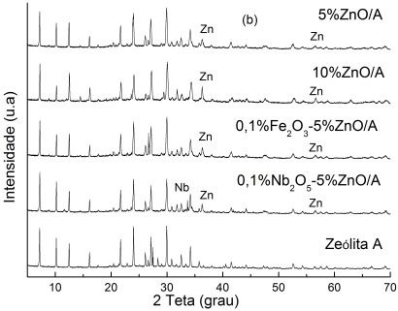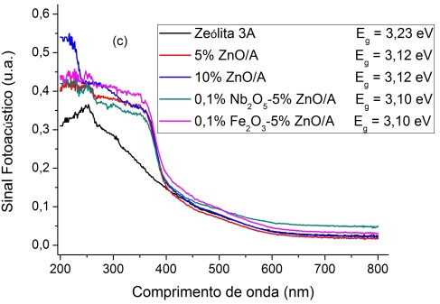
Figura 1 – Isotermas de adsorção (A), difratogramas de raios X (B) e espectros fotoacústicos (C) obtidos para os catalisadores suportados.

As imagens obtidas por microscopia ótica e FTIR são apresentadas na Figura 2. Verifica-se a existência de características distintas na zeólita após a impregnação dos óxidos (Figura 2.A) e a presença de ZnO (680 e 1380 cm⁻¹) e de Nb₂O₅ (1210 cm⁻¹) nos catalisadores suportados por comparação aos mássicos (Figura 2.B e C). Resultado semelhante foi obtido por Marques (2005).
O pH_{PCZ} dos catalisadores suportados (6,0 e 6,5) ficou abaixo do da zeólita A (8,7), enquanto que o dos catalisadores mássicos ficou entre 7,0 e 8,3.
O efluente apresentou pH 6, condutividade de 562 μS cm⁻¹, turbidez de 35,8 NTU, concentração do corante de 45 mgL⁻¹ e DQO de 276 mgL⁻¹. As maiores reduções de turbidez e descoloração foram obtidas a 1 gL⁻¹ com 0,1%Fe₂O₃-5%ZnO/A (60%) e zeólita A (11%), respectivamente. O pH praticamente não variou.

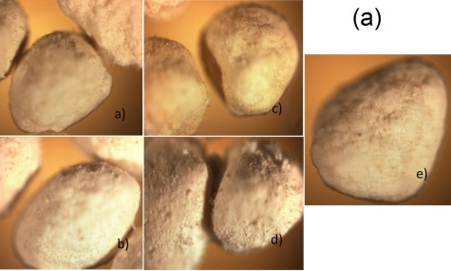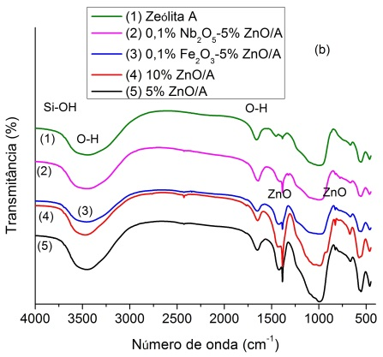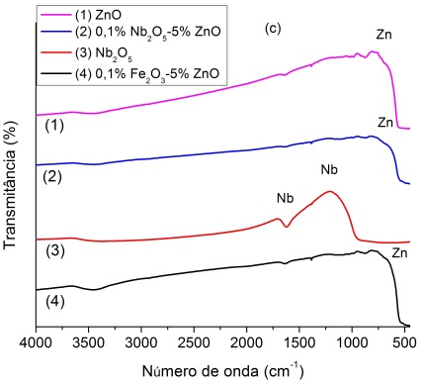
Figura 2 – Imagens obtidas por microscopia ótica (A) e Espectros de FTIR obtidos para os fotocatalisadores suportados (B) e mássicos (C).

Na Figura 3 são apresentados os resultados de descoloração obtidos para os testes fotocatalíticos. Observa-se comportamento bem similar entre os catalisadores suportados, com leve destaque para o 10%ZnO/A (2 gL⁻¹) nas primeiras horas de teste (Figura 3.A e B). A pequena descoloração e nenhuma redução de DQO podem ser atribuída à pequena área superficial e pH_{PCZ} dos catalisadores que não favoreceram o processo fotocatalítico. A descoloração com os catalisadores mássicos foi maior, sendo o ZnO (2 gL⁻¹) o mais eficiente (47%) (Figura 3.C).

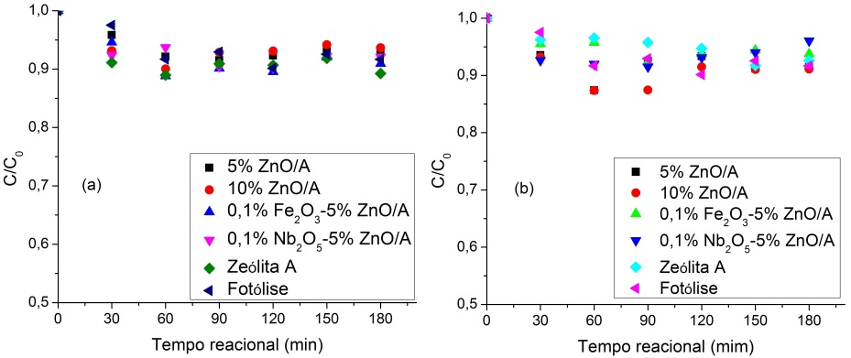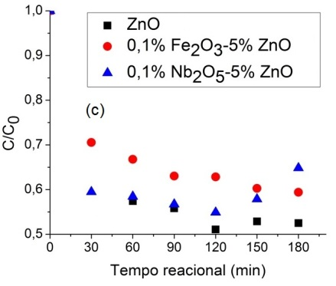
Figura 3 – Descoloração do efluente ao longo do tempo para os catalisadores suportados a 1 gL⁻¹ (A) e 2 gL⁻¹ (B) e para os catalisadores mássicos (C).

Conclusões

Os resultados de caracterização mostraram que os catalisadores apresentaram pequena área superficial, mesoporosidade, cristalinidade e pH_{PCZ} de 6,0-6,5. A partir dos testes fotocatalíticos, verificou-se que o aumento da massa de catalisador e do teor de ZnO apresentaram leve efeito positivo na desoloração, no entanto, os melhores resultados foram obtidos com os catalisadores mássicos.

Agradecimentos

Os autores agradecem à Fundação Araucária pelo suporte financeiro.

Referências
- APHA (2005). Standard Methods for the Examination of Water and Wastewater, 21st edn, American Public Health Association, Washington, DC.
- Peternela, P. & Santana, V.S. (2013). Preparação e avaliação da atividade fotocatalítica dos catalisadores Nb₂O₅-ZnO/zeólita A na degradação do corante reativo azul 5G. In Anais do III Encontro Paranaense de Engenharia e Ciência, Toledo, Paraná, Brasil.
- Maluf, M. (2010). Curtimento ecológico de peles de peixes, Toledo: Gráfica e Editora Jofel.
- Marin, P., Borba, C.E., Módenes, A.N., Espinoza-Quiñones, F.R., Oliveira, S.P.D. & Kroumov, A.D. (2014). Determination of the mass transfer limiting step of dye adsorption onto commercial adsorbent by using mathematical models. Environmental Technology 35, 2356-2364.
- Marques R.G. (2005). Decomposição fotocatalítica de gasolina sintética e comercial. Dissertação de Mestrado, Programa de Pós-Graduação em Engenharia Química, Universidade Estadual de Maringá.

